|  |
| --- |
| 2017/2018 Terminale S, Spécialité ISN | Léa Cohen et Naomie Pereira |

|  |  |
| --- | --- |
| LA SOURCE | DOSSIER FINAL DE BAC |

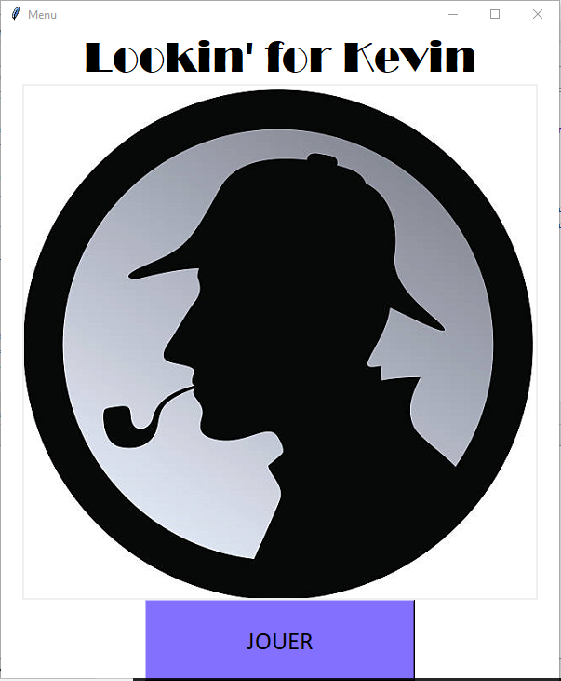

SOMMAIRE

Présentation ………………………………………....p.3

Recherche d’idées et analyse des besoins……......p.4

Structuration du projet………………....……..……p.5-6-7

Répartition des tâches et démarche

collaborative…………………………………...……..p.8-9-10

Réalisation personnelle……………………………..p.11-12

Améliorations et perspective…………………........p.13

Annexes.……………………………………………….p.14

Présentation

Cette année 2017-2016 de terminale Scientifique nous avons choisi la spécialité Informatique et Sciences du numérique car nous savions que l’informatique est aujourd’hui présent dans tous les domaines et prend de plus en plus d’importance. De plus, n’ayant auparavant aucune base dans le codage informatique, cela nous intéressait d’en découvrir les facettes. Notre groupe se compose de Léa COHEN et Naomie PEREIRA.

But du jeu : Notre jeu se présente sous la forme d’une enquête dans laquelle le joueur essaie de retrouver une personne disparue. Nous avons alors eu l’idée que le joueur, prenant la place d’un dénommé Paul, guiderait son ami Rose par SMS pendant que celle-ci interrogeait des personnes sur le terrain. Le but est à la fin de retrouver leur meilleur ami Kevin, disparu. Notre jeu se basant sur un arbre de choix, les réponses que le joueur choisit influent sur l’issue du jeu.

Nous avons inventé de A à Z le scénario et les issues de l’enquête.

Recherche d'idées et

analyse des besoins

Nous voulions créer un jeu qui n’avait pas été souvent présenté comme projet de bac en spécialité ISN. Nous avons alors choisi de créer un text-based game. L’idée nous est venue en regardant une vidéo d’un youtuber qui jouait à un jeu appelé *Bury me, My Love*. Dans ce genre de jeu, le joueur se comporte en quelque sorte comme le héros d’une histoire qu’il vit à travers une suite de messages. Nous avons tout de suite adoré ce concept et le trouvions très intéressant.

La première difficulté de coder ce genre de jeu est tout d’abord, même si cela ne demande pas de programmation, de créer un scénario cohérent qui sera la base de notre jeu. Celui-ci se présente sous la forme d’un arbre de décision. Dans le code, celui-ci se présente sous la forme de conditions (if, elif). De plus, lorsque nous cherchions un modèle ou un code sur ce type de jeu, dans la majorité des cas, on trouvait de nombreux programmes déjà fait et la seule partie modifiable était le texte. Nous avons donc cherché plusieurs bibliothèques graphiques jusqu’à trouver Tkinter. En parallèle nous nous documentions souvent sur le langage python et ses fonctionnalités. Nous avons ainsi utilisé :

* Des sites sur le langage python : <http://www.france-ioi.org/> pour apprendre les bases de python, <http://inforef.be/swi/download/apprendre_python3.pdf> pour connaitre plus en détail
* Des sites pour comprendre le fonctionnement de Tkinter : <http://apprendre-python.com/page-tkinter-interface-graphique-python-tutoriel> , <http://tkinter.fdex.eu/index.html>
* l’interface Tkinter
* Pycharm qui est un environnement de développement spécialisé dans le langage Python.
* Google drive pour échanger nos idées et avancer plus rapidement dans le projet
* Les modules python comme tkinter, pygame et time.
* Audacity pour l’enregistrement audio

Structuration du projet

Pour créer notre projet, Nous avons inventé de A à Z le scénario et les issues de l’enquête. Il y a deux fins possibles : soit le joueur gagne, soit le joueur perd.

NOTRE ARBRE DE DÉCISIONS : (il ne montre que les choix de réponses du joueur et non les dialogues qui s'enchaînent entre les réponses choisies par le joueur)

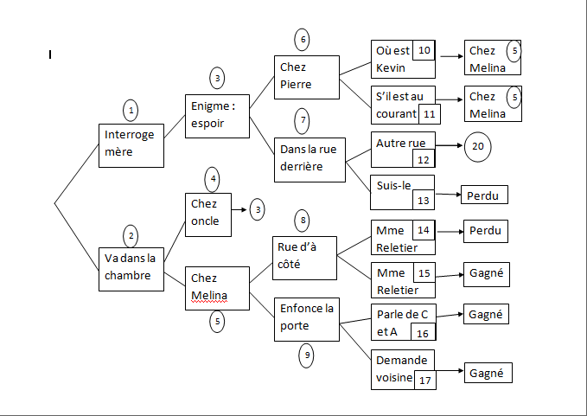

FONCTIONNEMENT GLOBAL DU JEU :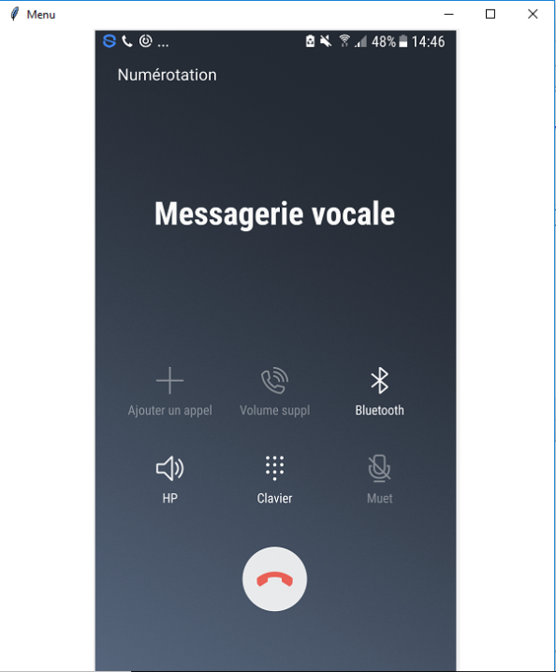

Le jeu s’ouvre sur une fenêtre d’accueil avec un bouton “jouer”. Lorsque le joueur clique sur le bouton, il va alors lancer un enregistrement qui permet d’expliquer le contexte et le but du jeu. Ensuite, une nouvelle fenêtre s’ouvre où l’on découvre l’interface de messages. Nous avons numéroté chaque message pour faciliter leur déroulement par la suite.

Les 7 premiers messages étant automatiques, il suffisait de lier ces messages en passant au suivant avec : 

Ensuite lorsque vient une question, il faut alors mettre des boutons radios sur lesquels le joueur va cliquer et à côté les propositions de réponses. Toutes les réponses sont associées à des variables dans un dictionnaire. On avait au départ placé les réponses dans une liste mais le dictionnaire nous a paru par la suite plus pratique.

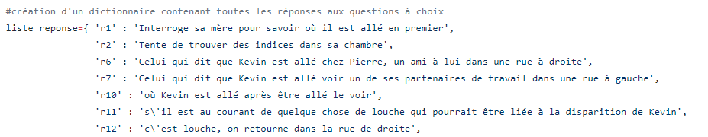

En utilisant un système de conditions “if/elif” lorsque le joueur clique sur la réponse qu’il souhaitait, le message suivant apparaissait grâce à notre système de numérotation des messages. Et ainsi de suite.

Nous avons également inséré une énigme. Le joueur doit ainsi taper avec son clavier la réponse qu’il pense être la bonne dans une case vide. Nous avons dû définir au préalable les réponses considérées comme bonnes.

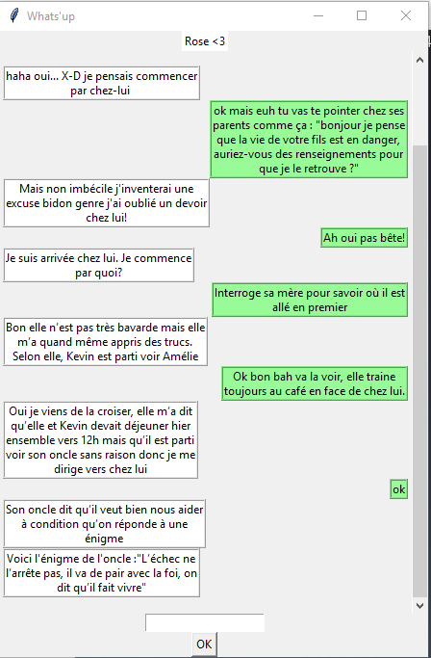 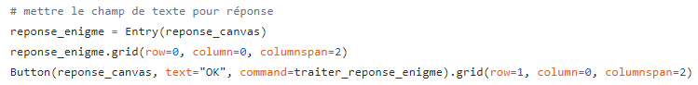

Cela ajoutait une petite difficulté car il fallait se mettre dans la peau d’un joueur lambda et se dire qu’il pouvait écrire la réponse avec une faute d’orthographe ou en ajoutant des espaces ou encore en écrivant certaines lettres en majuscules. Nous avons donc utilisé des fonctions :

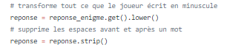

S’en suivent les séries de messages, réponses et questions et vers la fin du jeu, le joueur a le choix entre “rejouer” ou “quitter” en cliquant sur un des boutons. S‘il choisit rejouer alors le jeu recommence à partir du premier message. En effet puisque la messagerie du début est un peu longue et que le joueur l’a déjà entendu une fois, alors il connait déjà l’intro et le but du jeu. Cela ne nous semblait donc pas utile de lui faire écouter à nouveau.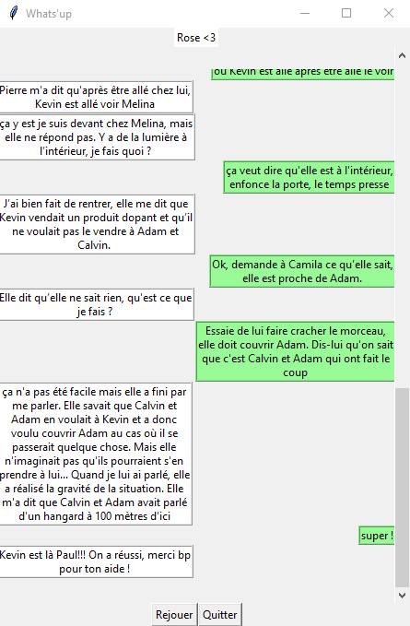

Voici ce à quoi ressemble notre jeu (sur l’image on voit la première question impliquant le premier choix): 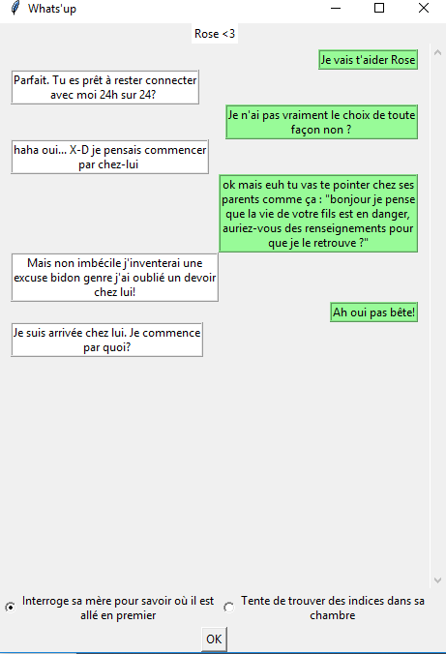

Répartition des tâches,

démarche collaobrative

|  |  |  |
| --- | --- | --- |
| Date | Tâches | Noms |
| 12/01/18 | **On avance sur le scénario de notre enquête en essayant de trouver des solutions pour une meilleure interactivité avec le joueur** | Léa |
| 19/01 | **On cherche les différents évènements qui mèneront à chacune des 3 fins du jeu** | Léa |
| 26/01 | **Création d’un arbre de choix (finalement il y aura deux fins possibles : gagner ou perdre)** | Léa et Naomie |
| 02/02 | **Recherche sur le nom du type de notre jeu** | Naomie |
| 16/02 | **On trouve la bibliothèque Tkinter.** | Naomie |
| 19/02 | **Renseignements sur python et Tkinter** | Léa et Naomie |
| 22/02 | **Début du code pour la création de la page d'accueil de notre jeu.** | Léa |
| 28/02 | **Création de la deuxième "fenêtre" de notre jeu**. | Naomie |
| 15/03 | **Résolution du problème de décalage entre le son et l'image messagerie** | Léa et Naomie |
| 16/03 | **Réglage de mise en forme de notre fenêtre sur Tkinter** | Léa et Naomie |
| 23/03 | **Avancement du code et recherches** | Léa et Naomie |
| 30/03 | **Avancement du code et difficultés pour l’envoyer sur github** | Léa et Naomie |
| 06/04 | **Avancement du code et résolution du problème avec Github** | Léa et Naomie |
| 13/04 | **Avancement du code et difficultés rencontrées**  **concernant le laps de temps entre l’affichage des messages** | Léa et Naomie |
| 23/04 | **Résolution du problème de laps de temps entre les messages et avancement du code (création des boutons radios)** | Léa et Naomie |
| 25/04 | **On continue notre code principal (suite de l’arbre de choix)** | Léa et Naomie |
| 26/04 | **On continue le code principal en rencontrant quelques difficultés concernant la Scrollbar et la numérotation de l’arbre de choix** | Léa et Naomie |
| 01/05 | **on continue notre arbre de choix, revoyons sa numérotation et finissons notre code (création d’un bouton “rejouer” et “quitter”)** | Léa et Naomie |
| 08/05 | **On finalise notre code (commentaires etc…)** | Léa et Naomie |

Nous avons fait presque tout ensemble. En effet pour les premières recherches d’idées nous nous sommes vues régulièrement. Puis pendant que Léa créait le scénario, Naomie cherchait les premiers éléments de code.

Puis pour l’échange et le partage du code, nous avons utilisé plusieurs plateformes de partages de données comme Github et Drive.

Github est une plateforme de partage très utilisée par les codeurs informatiques. Elle permet de prévoir une organisation des tâches avec différentes colonnes (planning, outils …) et de déposer le code que l’un ou l’autre a fait. Ainsi lorsque l’une déposait du code l’autre pouvait coder à tout moment quand elle était disponible pour continuer sur la version précédente. Cependant cette plateforme présente quelques limites puisque deux personnes ne peuvent pas coder simultanément sur le même fichier de code. De plus nous avons rencontré de nombreuses difficultés pour lier notre fichier comportant le code à la plateforme github. De plus, nous avons constaté quelques bug sur Github. Par exemple, parfois, un message que nous avions écrit apparaissait en anglais sur notre journal puis lorsque l’on cliquait dessus pour le modifier, il réapparaissait en français...

Réalisation personnelle

Tout d’abord, dès que l’idée du projet nous est venu à l’esprit, j’ai écrit le scénario. J’ai du le raccourcir plusieurs fois pour ne pas que l’arbre de choix devienne trop complexe au niveau des branches car nous savions que le code avait une place plus importante que le scénario. Pour changer des jeux narratifs habituels, je me suis dit que ça serait original de le faire sous la forme d’une plateforme de discussion du type Whatsapp, d’autant plus que cela s’intègre bien dans notre époque actuelle, dans laquelle presque tout le monde est équipé d’un téléphone portable.

J’ai également réalisé la fenêtre d’accueil de notre jeu. Il a donc pour cela fallu se renseigner sur la façon dont créer des fenêtres et des widgets avec Tkinter. Naomie et moi avons exploré plusieurs sites et regroupé nos connaissances sur un document drive. Sur cette fenêtre accueil, il y avait aussi un bouton jouer. Lorsque le joueur clique dessus, une autre fenêtre s’ouvre. Pour cela, j’ai relié le bouton jouer à une fonction jouer(). Command=jouer, inscrit au niveau des propriétés du bouton jouer, permet d’appeler cette fonction. Celle-ci cache tout d’abord la fenêtre accueil grâce à “.pack_forget()” puis une autre fenêtre s’ouvre avec une image de messagerie vocale. De plus, dans cette fonction, un enregistrement vocal est chargé.

En effet, j’ai eu l’idée qu’au début du jeu, pour expliquer au joueur le contexte de celui-ci et son objectif, une adolescente dénommée Rose laisserait un message à son ami Paul (que le joueur incarne) en lui demandant de l’aider car un ami à eux, Kevin a disparu. Je voulais alors qu’une fois que le joueur ait cliqué sur le bouton jouer, une image s’affiche (avec écrit messagerie vocale dessus) pendant que le message vocal (enregistré avec Audacity) tourne, puis qu’une fois que celui-ci se termine, une autre fenêtre s’ouvre. Pour cela, j’ai donc commencé à créer une boucle While (tant que) avec un booléen True. J’ai définit un événement contenant une variable INTRO_FINI comme étant vrai (True) et attribué à la variable une valeur quelconque. Puis j’ai créé à l’intérieur des conditions (if et elif). Si l’évènement est réalisé, cela signifie que l’enregistrement est terminé, une autre fenêtre s’ouvre alors. Sinon, le programme continue à chercher toutes les 30 ms si l'événement se réalise. Cette boucle est inséré dans une fonction pour que tout démarre une fois le bouton jouer cliqué. Naomie m’a aussi aprfois aidé pour la création de cette boucle. De plus, ce qui a posé des difficultés c’était de trouver comment le programme pouvait détecter le moment exacte où l’enregistrement s’arrêtait. Pour cela, j’ai finalement trouvé qu’il fallait créer un autre fil d’exécution (appelé Thread) relié à l’évènement créé ultérieurement.

Dans la fenêtre des messages échangés entre le joueur et Rose, on a aussi voulu créer une scrollbar. Je me suis occupé de sa création. Tout d’abord, j’ai défini son orientation (vertical), sa taille et l’ai placé dans un cadre (frame) dans la fenêtre des messages. Mais le problème c’est qu’au fur et à mesure que les messages apparaissaient, la frame avec tous les messages augmentait de taille mais la scrollbar ne s’adaptait pas et on ne pouvait plus la remonter pour voir les messages précédents. J’ai donc dû préciser, à la fin des fonctions, que la frame doive se mettre à jour avec l’arrivée de nouveaux messages pour que la scrollbar puisse se réajusté. J’ai pour cela utilisé la méthode idletacks(). Il fallait aussi préciser qu'elle se mette en bas après chaque nouveau message.

Avec Naomie, on s’est réparti le code de l’arbre de choix en deux. J’en ai donc codé la moitié. J’ai ainsi codé les branches qui partent de la réponse “Interroge sa mère”. Dans le déroulement du jeu, on avait d’un côté les dialogues qui ne nécessitent pas d’intervention du joueur et qui permettent une mise en situation (incluant les questions et la création des boutons) et de l’autre les réponses à choix que le joueur doit choisir. Il a donc fallu créer deux fonctions : une pour les dialogues “purs” contenant les questions posées au joueur et la création des boutons radios, et une pour les réponses à choix du joueur. Ainsi, lorsque dans la fonction des dialogues appelée affichage_dialogue(), on arrive sur un bouton radio, le programme va chercher, dans un dictionnaire contenant toutes les réponses, celle indiquée (identifiable par son numéro). Puis lorsque le joueur clique sur le bouton “ok” pour valider sa réponse, la fonction traiter_reponse(), qui contient les choix de réponses, est appelée et les conditions de l’arbre à choix selon la réponse sont exécutée. On revient alors à la suite de dialogues et le processus continue déroulant tout l’arbre de choix.

Bilan personnel

Je trouve que le travail en équipe a eu de nombreux avantages. Tout d’abord, étant à deux sur un projet, on a pu se répartir les tâches et ainsi réaliser un projet mieux abouti que si on était seul en un même laps de temps. Travailler avec Naomie m’a aussi apporté de la motivation puisque l’on s’est soutenu mutuellement tout au long de l’aboutissement de notre projet. De plus, cela apporte beaucoup au niveau des connaissances puisqu’un partenaire a souvent des opinions différentes des nôtres ce qui nous fait découvrir de nouveaux points de vue. Cela a été le cas avec Naomie de nombreuses fois comme par exemple pour la réorganisation de notre arbre de choix qui n’était au début pas très clair. Nous n’avions en effet pas la même vision de numérotation et de réorganisation mais le fait de les combiner nous a permis de trouver une méthode simple et efficace de numérotation qui nous a aidé pour nous retrouver dans notre code.

Par ailleurs, ce travail d’équipe a été particulier puisque Naomie et moi, habitant tout près, avons pu nous voir très régulièrement pour avancer notre projet ce qui n’est pas le cas pour tout le monde. Cela a alors été très pratique puisque cela nous a permis de nous expliquer des choses en direct ce qui va plus rapidement que par écrit et permet d’avoir une meilleure cohésion d’équipe selon moi.

Amélioration et perspectives

Par manque de temps, nous avons dû mettre de côté certains détails d’améliorations du jeu. De plus, un jeu peut toujours être amélioré.

Tout d’abord, pour que le jeu soit plus attrayant pour le joueur, on aurait pu rajouter la photo de contact de la personne qui envoie le message à côté de chaque message. Pour cela, il aurait fallu créer un canvas dans lequel on aurait mis la photo. Il aurait alors fallu ajouter ce canvas après chaque message (un processus quelque peu long…).

De plus, pour que le jeu soit encore plus interactif, on aurait pu faire en sorte que le joueur puisse écrire ce qu’il veut quand une question lui est posé et que selon ce qu’il répond, le jeu continue à tourner. La réponse du joueur devrait alors être interprété mot par mot. Cela serait alors assez complexe puisque cela ferait sûrement appel à une intelligence artificielle.

Nous restons cependant très contentes et très fières de notre projet. En effet c’était la première fois que nous codions et nous avons réussi à finir notre projet dans les temps (et surtout à le faire fonctionner !), ce qui était notre principale inquiétude. Bien que nous ne pensions pas nous spécialiser dans le domaine de l’informatique plus tard, ce projet nous a ouvert les yeux sur le monde de l’informatique et nous a permis d’apprendre les bases du code.

De plus, nous avons trouvé que même si certains points peuvent paraître simples ou plutôt logiques, il nous a fallu beaucoup de temps pour comprendre les mécanismes nécessaires. C’est à ce moment-là que nous avons réalisé qu’il faut du temps et de la patience pour assimiler des connaissances et pouvoir les appliquer, ce qui n’est pas notre principale qualité… Mais lorsque nous réussissons un objectif nous étions très contente et fière de nous ce qui nous poussait à avancer davantage.

source de l’image de la page d’accueil: <https://www.bing.com/images/search?view=detailV2&ccid=fK1MEYf4&id=6C782F2BE2A321F45E59FC1CE12B918C28140630&thid=OIP.fK1MEYf4vGsetQyNTRnx1AHaHa&mediaurl=https%3a%2f%2fmedia.istockphoto.com%2fvectors%2fsherlock-holmes-detective-vector-id165725124%3fk%3d6%26m%3d165725124%26s%3d612x612%26w%3d0%26h%3dle-uARtMsVc6QfvDco1Ie4YuwwzEmcjf_tpdmapsuxM%3d&exph=612&expw=612&q=image+sherlcok+dessin&simid=608041460192838522&selectedIndex=61&ajaxhist=0>

lien github : <https://github.com/lasource2018/investigation>

Annexes

Premier fichier nommé investigtion.py:

1. **from** tkinter **import** *
2. **import** pygame
3. **import** threading
4. **import** time
5. **import** jeu_principal
6. **import** sys
7. *# variable définissant l'événement du morceau sonore d'intro terminé*
8. INTRO_FINI = 23
9. *# La fonction son_fini nous permet de savoir à quel moment le morceau sonore est terminée grâce à l'événement INTRO_FINI*
10. **def** son_fini():
11. **while True**:
12. musique_finie = pygame.event.get(INTRO_FINI)
13. **if** musique_finie:
14. *# Création de la fenêtre de jeu principal, exécution du jeu*
15. jeu_principal.jeu_principal(fenetre_accueil)
16. **break**
17. **else**:
18. time.sleep(0.3)
19. *# La fonction jouer est exécutée lorsque le bouton jouer est cliqué*
20. **def** jouer():
21. *# cache le cadre accueil*
22. cadre_accueil.pack_forget()
23. messagerie = PhotoImage(file=**"messagerie2.png"**)
24. canvas_messagerie = Canvas(cadre_msg, width=393, height=700)
25. *# Il faut attacher le PhotoImage au widget du Canvas pour ne pas que l'image soit perdu http://effbot.org/pyfaq/why-do-my-tkinter-images-not-appear.htm*
26. canvas_messagerie.messagerie = messagerie
27. canvas_messagerie.create_image(0, 0, anchor=NW, image=messagerie)
28. canvas_messagerie.pack()
29. cadre_msg.pack()
30. pygame.init()
31. *#chargement du morceau à jouer*
32. pygame.mixer.music.load(**"messageriePaul.mp3"**)
33. pygame.mixer.music.set_endevent(INTRO_FINI)
34. pygame.mixer.music.play()
35. *# Création d'un autre fil (thread) d'exécution pour attraper l'événement de fin de morceau sonore*
36. t = threading.Thread(target=son_fini)
37. t.start()
38. *#début du corps principal du code*
39. *# création de la fenêtre principale*
40. fenetre_accueil = Tk()
41. fenetre_accueil.configure(background=**"white"**)
42. fenetre_accueil.wm_minsize(600, 700)
43. fenetre_accueil.wm_maxsize(600, 700)
44. fenetre_accueil.wm_title(**"Menu"**)
45. *# création d'un cadre accueil*
46. cadre_accueil=Frame(fenetre_accueil, bg=**"white"**)
47. cadre_accueil.pack()
48. *# cadre pour la messagerie*
49. cadre_msg=Frame(fenetre_accueil)
50. *#titre du jeu sur la page d'accueil*
51. titre_label = Label(cadre_accueil, text=**"Lookin' for Kevin"**, font=(**"Broadway"**, 35), bg=**"white"**)
52. titre_label.pack()
53. *#insertion de la photo de la page d'accueil*
54. photo = PhotoImage(file=**"detective.png"**)
55. canvas_photo = Canvas(cadre_accueil, width=550, height=550, bg=**"white"**)
56. canvas_photo.create_image(0, 5, anchor=NW, image=photo)
57. canvas_photo.pack()
58. *#création du bouton jouer*
59. jouer_bouton = Button(cadre_accueil, width=20, height=5, text=**"JOUER"**, font=(**"calibri"**, 20), bg=**"light slate blue"**, command=jouer)
60. jouer_bouton.pack()
61. fenetre_accueil.mainloop()

Deuxième fichier nommé jeu_principal.py:

1. **from** tkinter **import** *
2. **import** time
3. **import** sys
4. *# définition de variables récurentes dans le code*
5. width=425
6. height=650
7. wraplength=215
8. *#définition de l'intervalle de temps entre l'affichage de chaque message (en ms)*
9. intervalle_temps = 2300
10. *#None permet de créer des variables sans aucune valeur pour pouvoir les utiliser plus tard*
11. fenetre_principal = **None**
12. fenetre_demarrage = **None**
13. fr=**None**
14. message_canvas=**None**
15. reponse_canvas=**None**
16. reponse_enigme=**None**
17. ligne_message=7
18. message_a_afficher = 1
19. *#création d'un dictionnaire contenant toutes les réponses aux questions à choix*
20. liste_reponse={ **'r1'** : **'Interroge sa mère pour savoir où il est allé en premier'**,
21. **'r2'** : **'Tente de trouver des indices dans sa chambre'**,
22. **'r6'** : **'Celui qui dit que Kevin est allé chez Pierre, un ami à lui dans une rue à droite'**,
23. **'r7'** : **'Celui qui dit que Kevin est allé voir un de ses partenaires de travail dans une rue à gauche'**,
24. **'r10'** : **'où Kevin est allé après être allé le voir'**,
25. **'r11'** : **'s\'il est au courant de quelque chose de louche qui pourrait être liée à la disparition de Kevin'**,
26. **'r12'** : **'c\'est louche, on retourne dans la rue de droite'**,
27. **'r13'** : **'on le suit'**,
28. **'r4'** : **'Va chez son oncle'**,
29. **'r5'** : **'Va chez Melina, c’est à 2 min d\'ici'**,
30. **'r8'**: **'Bon bah tant pis pars d\'ici on va essayer de trouver des indices ailleurs'**,
31. **'r9'** : **'ça veut dire qu\'elle est à l\'intérieur, enfonce la porte, le temps presse'**,
32. **'r14'** : **'Mme Peletier'**,
33. **'r15'** : **'Camilia'**,
34. **'r16'** : **'Essaie de lui faire cracher le morceau, elle doit couvrir Adam. Dis-lui qu\'on sait que c\'est Calvin et Adam qui ont fait le coup'**,
35. **'r17'** : **'Demande à sa voisine, elle doit savoir quelque chose'**}
36. *# variable stockant les réponses des boutons radios*
37. reponse_glob= **""**
38. *#création d'un bouton rejouer pour recommencer le jeu*
39. **def** rejouer():
40. **global** message_a_afficher, fr, reponse_canvas, fenetre_principal
41. message_a_afficher = 1
42. supprimer_widget(fr)
43. supprimer_widget(reponse_canvas)
44. fenetre_principal.after(250, affichage_dialogue)
45. *#création d'un bouton quitter pour quitter le jeu sans le recommencer*
46. **def** quitter():
47. sys.exit(0)
48. *#création d'une fonction qui transforme une variable locale en variable globale*
49. **def** selectionner_reponse(rep):
50. **global** reponse_glob
51. reponse_glob = rep
52. *#destruction d'un widget*
53. **def** supprimer_widget(widget_parent):
54. **for** widget **in** widget_parent.grid_slaves():
55. widget.destroy()
56. *#création de la fonction pour répondre à l'énigme*
57. **def** traiter_reponse_enigme():
58. **global** reponse_enigme, ligne_message, reponse_canvas, fenetre_principal, message_a_afficher, message_canvas
59. *# transforme tout ce que le joueur écrit en minuscule*
60. reponse = reponse_enigme.get().lower()
61. *# supprime les espaces avant et après un mot*
62. reponse = reponse.strip()
63. **if** reponse == **"espoir" or** reponse == **"espérance" or** reponse == **"esperance" or** reponse == **"l'espoir" or** reponse == **"l'espérance" or** reponse == **"l'esperance"**:
64. *#Enigme résolu*
65. *#Label(fr, text=liste_reponse["enigme_resolu"], borderwidth=2, relief="ridge", bg="white", wraplength=wraplength).grid(row=ligne_message, column=0, sticky=W)*
66. *#supprimer_widget(reponse_canvas)*
67. message_a_afficher = 16
68. fenetre_principal.after(200, affichage_dialogue)
69. **else**:
70. message_a_afficher = 200
71. fenetre_principal.after(200, affichage_dialogue)
72. *#Label(fr, text=liste_reponse["enigme_non_resolu"], borderwidth=2, relief="ridge", bg="white", wraplength=wraplength).grid(row=ligne_message, column=0, sticky=W)*
73. *# Mise à jour de la frame*
74. fr.update_idletasks()
75. message_canvas.config(scrollregion=message_canvas.bbox(**"all"**))
76. message_canvas.yview_moveto(1)
77. *# traitement des réponses aux questions à choix*
78. **def** traiter_reponse():
79. **global** reponse_glob, ligne_message, message_canvas, fr, reponse_enigme, reponse_canvas, message_a_afficher
80. ligne_message += 1
81. Label(fr, text=liste_reponse[reponse_glob], borderwidth=2, relief=**"ridge"**, bg=**"pale green"**, wraplength=wraplength).grid(row=ligne_message, column=1, sticky=E)
82. *# Mise à jour des paramètres du canvas et du frame pour que le scrollbar s'affiche et fasse défiler les réponses*
83. message_canvas.create_window(0, 0, window=fr)
84. fr.update_idletasks()
85. message_canvas.config(scrollregion=message_canvas.bbox(**"all"**))
86. **if**(reponse_glob == **"r1"**):
87. message_a_afficher = 10
88. *#lancement de l'intervalle de temps et affcihage de la réponse choisie par le joueur*
89. fenetre_principal.after(intervalle_temps, affichage_dialogue)
90. **elif** (reponse_glob == **"r2"**):
91. message_a_afficher = 100
92. *# efface le canvas des réponses*
93. supprimer_widget(reponse_canvas)
94. fenetre_principal.after(intervalle_temps, affichage_dialogue)
95. **elif** (reponse_glob == **"r6"**):
96. message_a_afficher = 20
97. supprimer_widget(reponse_canvas)
98. fenetre_principal.after(intervalle_temps, affichage_dialogue)
99. **elif** (reponse_glob == **"r7"**):
100. message_a_afficher = 22
101. supprimer_widget(reponse_canvas)
102. fenetre_principal.after(intervalle_temps, affichage_dialogue)
103. **elif** (reponse_glob == **"r10"**):
104. message_a_afficher = 21.5
105. supprimer_widget(reponse_canvas)
106. fenetre_principal.after(intervalle_temps, affichage_dialogue)
107. **elif** (reponse_glob == **"r11"**):
108. message_a_afficher = 21.5
109. fenetre_principal.after(intervalle_temps, affichage_dialogue)
110. **elif** (reponse_glob == **"r12"**):
111. message_a_afficher = 20
112. fenetre_principal.after(intervalle_temps, affichage_dialogue)
113. **elif** (reponse_glob == **"r13"**):
114. message_a_afficher = 24
115. fenetre_principal.after(intervalle_temps, affichage_dialogue)
116. **elif** (reponse_glob == **"r4"**):
117. message_a_afficher = 14
118. fenetre_principal.after(intervalle_temps, affichage_dialogue)
119. **elif** (reponse_glob == **"r5"**):
120. message_a_afficher = 104
121. fenetre_principal.after(intervalle_temps, affichage_dialogue)
122. **elif** (reponse_glob == **"r8"**):
123. message_a_afficher = 106
124. supprimer_widget(reponse_canvas)
125. fenetre_principal.after(intervalle_temps, affichage_dialogue)
126. **elif** (reponse_glob == **"r9"**):
127. message_a_afficher = 118
128. supprimer_widget(reponse_canvas)
129. fenetre_principal.after(intervalle_temps, affichage_dialogue)
130. **elif** (reponse_glob == **"r14"**):
131. message_a_afficher = 110
132. fenetre_principal.after(intervalle_temps, affichage_dialogue)
133. **elif** (reponse_glob == **"r15"**):
134. message_a_afficher = 114
135. fenetre_principal.after(intervalle_temps, affichage_dialogue)
136. **elif** (reponse_glob == **'r16'**):
137. message_a_afficher = 115
138. fenetre_principal.after(intervalle_temps, affichage_dialogue)
139. **elif** (reponse_glob == **'r17'**):
140. message_a_afficher = 122
141. fenetre_principal.after(intervalle_temps, affichage_dialogue)
142. *# suite des messages du dialogue et des questions*
143. **def** affichage_dialogue():
144. **global** message_a_afficher, message_canvas, reponse_canvas, fr, ligne_message, reponse_enigme
145. *# Premiers messages*
146. **if** message_a_afficher == 1:
147. *# wraplenght permet de garder toujours la même largeur de canvas maximum (définie auparavant) quelle que soit la taille du texte*
148. Label(fr, text=**"Je vais t'aider Rose"**, borderwidth=2, relief=**"ridge"**, bg=**"pale green"**, wraplength=wraplength).grid(row=0, column=1, sticky=E)
149. fenetre_principal.after(intervalle_temps, affichage_dialogue)
150. message_a_afficher += 1
151. **elif** message_a_afficher == 2:
152. Label(fr, text=**"Parfait. Tu es prêt à rester connecter avec moi 24h sur 24? "**, borderwidth=2, relief=**"ridge"**, bg=**"white"**, wraplength=wraplength).grid(row=1, column=0, sticky=W)
153. fenetre_principal.after(intervalle_temps, affichage_dialogue)
154. message_a_afficher += 1
155. **elif** message_a_afficher == 3:
156. Label(fr, text=**"Je n'ai pas vraiment le choix de toute façon non ?"**, borderwidth=2, relief=**"ridge"**, bg=**"pale green"**, wraplength=wraplength).grid(row=2, column=1, sticky=E)
157. fenetre_principal.after(intervalle_temps, affichage_dialogue)
158. message_a_afficher += 1
159. **elif** message_a_afficher == 4:
160. Label(fr, text=**"haha oui... X-D je pensais commencer par chez-lui "**, borderwidth=2, relief=**"ridge"**, bg=**"white"**, wraplength=wraplength).grid(row=3, column=0, sticky=W)
161. fenetre_principal.after(intervalle_temps, affichage_dialogue)
162. message_a_afficher += 1
163. **elif** message_a_afficher == 5:
164. Label(fr, text=**"ok mais euh tu vas te pointer chez ses parents comme ça : \"bonjour je pense que la vie de votre fils est en danger, auriez-vous des renseignements pour que je le retrouve ?\""**, borderwidth=2, relief=**"ridge"**, bg=**"pale green"**, wraplength=wraplength).grid(row=4, column=1, sticky=E)
165. fenetre_principal.after(intervalle_temps, affichage_dialogue)
166. message_a_afficher += 1
167. **elif** message_a_afficher == 6:
168. Label(fr, text=**"Mais non imbécile j'inventerai une excuse bidon genre j'ai oublié un devoir chez lui!"**, borderwidth=2, relief=**"ridge"**, bg=**"white"**, wraplength=wraplength).grid(row=5, column=0, sticky=W)
169. fenetre_principal.after(intervalle_temps, affichage_dialogue)
170. message_a_afficher += 1
171. **elif** message_a_afficher == 7:
172. Label(fr, text=**"Ah oui pas bête!"**, borderwidth=2, relief=**"ridge"**, bg=**"pale green"**).grid(row=6, column=1, sticky=E)
173. fenetre_principal.after(intervalle_temps, affichage_dialogue)
174. message_a_afficher += 1
175. **elif** message_a_afficher == 8:
176. Label(fr, text=**"Je suis arrivée chez lui. Je commence par quoi?"**, borderwidth=2, relief=**"ridge"**, bg=**"white"**, wraplength=wraplength).grid(row=7, column=0, sticky=W)
177. fenetre_principal.after(intervalle_temps, affichage_dialogue)
178. message_a_afficher += 1
179. **elif** message_a_afficher == 9:
180. reponse = StringVar()
181. radio1 = Radiobutton(reponse_canvas, text=liste_reponse[**"r1"**], variable=reponse, value=**"r1"**, command=**lambda**: selectionner_reponse(**"r1"**), wraplength=wraplength)
182. radio2 = Radiobutton(reponse_canvas, text=liste_reponse[**"r2"**], variable=reponse, value=**"r2"**, command=**lambda**: selectionner_reponse(**"r2"**), wraplength=wraplength)
183. radio1.select()
184. selectionner_reponse(**"r1"**)
185. radio2.deselect()
186. radio1.grid(row=0, column=0)
187. radio2.grid(row=0, column=1)
188. okbutton = Button(reponse_canvas, text=**"OK"**, command=traiter_reponse)
189. *# columnspan est un paramètre qui permet d'étendre le widget à plusieurs colonnes*
190. okbutton.grid(row=1, column=0, columnspan=2)
191. **elif** message_a_afficher == 10:
192. ligne_message += 1
193. Label(fr, text=**"Bon elle n’est pas très bavarde mais elle m’a quand même appris des trucs. Selon elle, Kevin est parti voir Amélie"**, borderwidth=2, relief=**"ridge"**, bg=**"white"**, wraplength=wraplength).grid(row=ligne_message, column=0, sticky=W)
194. message_a_afficher += 1
195. fenetre_principal.after(intervalle_temps, affichage_dialogue)
196. **elif** message_a_afficher == 11:
197. ligne_message += 1
198. Label(fr, text=**"Ok bon bah va la voir, elle traine toujours au café en face de chez lui."**, borderwidth=2, relief=**"ridge"**, bg=**"pale green"**, wraplength=wraplength).grid(row=ligne_message, column=1, sticky=E)
199. message_a_afficher += 1
200. fenetre_principal.after(intervalle_temps, affichage_dialogue)
201. **elif** message_a_afficher == 12:
202. ligne_message += 1
203. Label(fr, text=**"Oui je viens de la croiser, elle m’a dit  qu’elle et Kevin devait déjeuner hier ensemble vers 12h mais qu’il est parti voir son oncle sans raison donc je me dirige vers chez lui"**, borderwidth=2, relief=**"ridge"**, bg=**"white"**, wraplength=wraplength).grid(row=ligne_message, column=0, sticky=W)
204. message_a_afficher += 1
205. fenetre_principal.after(intervalle_temps, affichage_dialogue)
206. **elif** message_a_afficher == 13:
207. ligne_message += 1
208. Label(fr, text=**"ok"**, borderwidth=2, relief=**"ridge"**, bg=**"pale green"**, wraplength=wraplength).grid(row=ligne_message, column=1, sticky=E)
209. message_a_afficher += 1
210. fenetre_principal.after(intervalle_temps, affichage_dialogue)
211. **elif** message_a_afficher == 14:
212. ligne_message += 1
213. Label(fr, text=**"Son oncle dit qu’il veut bien nous aider à condition qu’on réponde à une énigme"**, borderwidth=2, relief=**"ridge"**, bg=**"white"**, wraplength=wraplength).grid(row=ligne_message, column=0, sticky=W)
214. message_a_afficher += 1
215. fenetre_principal.after(intervalle_temps, affichage_dialogue)
216. **elif** message_a_afficher == 15:
217. *# Enigme de l'oncle*
218. ligne_message += 1
219. Label(fr, text=**"Voici l'énigme de l'oncle :\"L’échec ne l’arrête pas, il va de pair avec la foi, on dit qu’il fait vivre\""**, borderwidth=2, relief=**"ridge"**, bg=**"white"**, wraplength=wraplength).grid(row=ligne_message, column=0, sticky=W)
220. *# efface le canvas des réponses*
221. supprimer_widget(reponse_canvas)
222. *# mettre le champ de texte pour réponse*
223. reponse_enigme = Entry(reponse_canvas)
224. reponse_enigme.grid(row=0, column=0, columnspan=2)
225. Button(reponse_canvas, text=**"OK"**, command=traiter_reponse_enigme).grid(row=1, column=0, columnspan=2)
226. **elif** message_a_afficher == 16:
227. ligne_message +=1
228. Label(fr, text=**"Bien joué, c’est ça ! Son oncle m’a expliqué qu’il était paniqué quand il est passé le voir car il avait reçu un SMS étrange qui disait « nous te surveillons Kévin ». Il est ensuite allé rue Martini, j'y vais."**, borderwidth=2, relief=**"ridge"**, bg=**"white"**, wraplength=wraplength).grid(row=ligne_message, column=0, sticky=W)
229. supprimer_widget(reponse_canvas)
230. message_a_afficher +=1
231. fenetre_principal.after(intervalle_temps, affichage_dialogue)
232. **elif** message_a_afficher == 200:
233. ligne_message += 1
234. Label(fr, text=**"L\'oncle dit que ce n\'est pas cela, essaie autre chose."**, borderwidth=2, relief=**"ridge"**, bg=**"white"**, wraplength=wraplength).grid(row=ligne_message, column=0, sticky=W)
235. **elif** message_a_afficher == 17:
236. ligne_message += 1
237. Label(fr, text=**"Tu vois quelqu'un ?"**, borderwidth=2, relief=**"ridge"**, bg=**"pale green"**, wraplength=wraplength).grid(row=ligne_message, column=1, sticky=E)
238. message_a_afficher +=1
239. fenetre_principal.after(intervalle_temps, affichage_dialogue)
240. **elif** message_a_afficher == 18:
241. ligne_message += 1
242. Label(fr, text=**"Oui deux commerçants mais qui ont une version différente. Lequel j'écoute ?"**, borderwidth=2, relief=**"ridge"**, bg=**"white"**, wraplength=wraplength).grid(row=ligne_message, column=0, sticky=W)
243. message_a_afficher +=1
244. fenetre_principal.after(intervalle_temps, affichage_dialogue)
245. **elif** message_a_afficher == 19:
246. reponse = StringVar()
247. radio1 = Radiobutton(reponse_canvas, text=liste_reponse[**"r6"**], variable=reponse, value=**"r1"**, command=**lambda**: selectionner_reponse(**"r6"**), wraplength=wraplength)
248. radio2 = Radiobutton(reponse_canvas, text=liste_reponse[**"r7"**], variable=reponse, value=**"r2"**, command=**lambda**: selectionner_reponse(**"r7"**), wraplength=wraplength)
249. radio1.select()
250. selectionner_reponse(**"r6"**)
251. radio2.deselect()
252. radio1.grid(row=0, column=0)
253. radio2.grid(row=0, column=1)
254. okbutton = Button(reponse_canvas, text=**"OK"**, command=traiter_reponse)
255. *# columnspan est un paramètre qui permet d'étendre le widget à plusieurs colonnes*
256. okbutton.grid(row=1, column=0, columnspan=2)
257. **elif** message_a_afficher == 20:
258. ligne_message += 1
259. Label(fr, text=**"Je suis chez Pierre, je lui demande quoi?"**, borderwidth=2, relief=**"ridge"**, bg=**"white"**, wraplength=wraplength).grid(row=ligne_message, column=0, sticky=W)
260. message_a_afficher += 1
261. fenetre_principal.after(intervalle_temps, affichage_dialogue)
262. **elif** message_a_afficher == 21:
263. reponse = StringVar()
264. radio1 = Radiobutton(reponse_canvas, text=liste_reponse[**"r10"**], variable=reponse, value=**"r1"**, command=**lambda**: selectionner_reponse(**"r10"**), wraplength=wraplength)
265. radio2 = Radiobutton(reponse_canvas, text=liste_reponse[**"r11"**], variable=reponse, value=**"r2"**, command=**lambda**: selectionner_reponse(**"r11"**), wraplength=wraplength)
266. radio1.select()
267. selectionner_reponse(**"r10"**)
268. radio2.deselect()
269. radio1.grid(row=0, column=0)
270. radio2.grid(row=0, column=1)
271. okbutton = Button(reponse_canvas, text=**"OK"**, command=traiter_reponse)
272. *# columnspan est un paramètre qui permet d'étendre le widget à plusieurs colonnes*
273. okbutton.grid(row=1, column=0, columnspan=2)
274. **elif** message_a_afficher == 21.5:
275. ligne_message += 1
276. Label(fr, text=**"Pierre m'a dit qu'après être allé chez lui, Kevin est allé voir Melina"**, borderwidth=2, relief=**"ridge"**, bg=**"white"**, wraplength=wraplength).grid(row=ligne_message, column=0, sticky=W)
277. supprimer_widget(reponse_canvas)
278. message_a_afficher = 104
279. fenetre_principal.after(intervalle_temps, affichage_dialogue)
280. **elif** message_a_afficher == 22:
281. ligne_message += 1
282. Label(fr, text=**"J'ai croisé un homme dans la rue, il dit qu'il sait où est Kevin. Je fais quoi?"**, borderwidth=2, relief=**"ridge"**, bg=**"white"**, wraplength=wraplength).grid(row=ligne_message, column=0, sticky=W)
283. supprimer_widget(reponse_canvas)
284. message_a_afficher += 1
285. fenetre_principal.after(intervalle_temps, affichage_dialogue)
286. **elif** message_a_afficher == 23:
287. reponse = StringVar()
288. radio1 = Radiobutton(reponse_canvas, text=liste_reponse[**"r12"**], variable=reponse, value=**"r1"**, command=**lambda**: selectionner_reponse(**"r12"**), wraplength=wraplength)
289. radio2 = Radiobutton(reponse_canvas, text=liste_reponse[**"r13"**], variable=reponse, value=**"r2"**, command=**lambda**: selectionner_reponse(**"r13"**), wraplength=wraplength)
290. radio1.select()
291. selectionner_reponse(**"r12"**)
292. radio2.deselect()
293. radio1.grid(row=0, column=0)
294. radio2.grid(row=0, column=1)
295. okbutton = Button(reponse_canvas, text=**"OK"**, command=traiter_reponse)
296. okbutton.grid(row=1, column=0, columnspan=2)
297. **elif** message_a_afficher == 24:
298. *# PARTIE PERDUE*
299. ligne_message += 1
300. Label(fr, text=**"L'homme m'a conduit à un garçon nommé Kevin. Mais ça n'est pas notre Kevin."**, borderwidth=2, relief=**"ridge"**, bg=**"white"**, wraplength=wraplength).grid(row=ligne_message, column=0, sticky=W)
301. message_a_afficher += 1
302. fenetre_principal.after(intervalle_temps, affichage_dialogue)
303. **elif** message_a_afficher == 25:
304. *# PARTIE PERDUE*
305. ligne_message += 1
306. Label(fr, text=**"Oh non...j'y ai tellement cru..."**, borderwidth=2, relief=**"ridge"**, bg=**"pale green"**, wraplength=wraplength).grid(row=ligne_message, column=1, sticky=E)
307. message_a_afficher += 1
308. fenetre_principal.after(intervalle_temps, affichage_dialogue)
309. **elif** message_a_afficher == 26:
310. *# PARTIE PERDUE*
311. ligne_message += 1
312. Label(fr, text=**"Oh non Paul, mon dieu..."**, borderwidth=2, relief=**"ridge"**, bg=**"white"**, wraplength=wraplength).grid(row=ligne_message, column=0, sticky=W)
313. message_a_afficher += 1
314. fenetre_principal.after(intervalle_temps, affichage_dialogue)
315. **elif** message_a_afficher == 27:
316. *# PARTIE PERDUE*
317. ligne_message += 1
318. Label(fr, text=**"Quoi? Qu'est-ce qu'il y a?"**, borderwidth=2, relief=**"ridge"**, bg=**"pale green"**, wraplength=wraplength).grid(row=ligne_message, column=1, sticky=E)
319. message_a_afficher += 1
320. fenetre_principal.after(intervalle_temps, affichage_dialogue)
321. **elif** message_a_afficher == 28:
322. *# PARTIE PERDUE*
323. ligne_message += 1
324. Label(fr, text=**"J'ai reçu un appel, le corps de Kevin a été retrouvé par un passant, une balle dans la poitrine."**, borderwidth=2, relief=**"ridge"**, bg=**"white"**, wraplength=wraplength).grid(row=ligne_message, column=0, sticky=W)
325. supprimer_widget(reponse_canvas)
326. Button(reponse_canvas, text=**"Rejouer"**, command=rejouer).grid(row=1, column=0)
327. Button(reponse_canvas, text=**"Quitter"**, command=quitter).grid(row=1, column=1)
328. **elif** message_a_afficher == 100:
329. ligne_message += 1
330. Label(fr, text=**"J’ai trouvé un post-it sur lequel il y a marqué \"samedi 14h rdv avec Pierre\" il habite pas loin j’y vais "**, borderwidth=2, relief=**"ridge"**, bg=**"white"**, wraplength=wraplength).grid(row=ligne_message, column=0, sticky=W)
331. message_a_afficher += 1
332. fenetre_principal.after(intervalle_temps, affichage_dialogue)
333. **elif** message_a_afficher == 101:
334. ligne_message += 1
335. Label(fr, text=**"Ok demande lui s’il est au courant d’un truc qui aurait un lien avec la disparition de Kevin"**, borderwidth=2, relief=**"ridge"**, bg=**"pale green"**, wraplength=wraplength).grid(row=ligne_message, column=1, sticky=E)
336. message_a_afficher += 1
337. fenetre_principal.after(intervalle_temps, affichage_dialogue)
338. **elif** message_a_afficher == 102:
339. ligne_message += 1
340. Label(fr, text=**"Je viens de le faire . Il m’a dit qu’il avait entendu quelqu’un dire \"si dimanche 18h30, Kevin ne nous l’a pas donné, on l’élimine\" Par contre il ne sait rien d’autre et le temps presse. Je vais où ?"**, borderwidth=2, relief=**"ridge"**, bg=**"white"**, wraplength=wraplength).grid(row=ligne_message, column=0, sticky=W)
341. message_a_afficher += 1
342. fenetre_principal.after(intervalle_temps, affichage_dialogue)
343. **elif** message_a_afficher == 103:
344. reponse = StringVar()
345. radio1 = Radiobutton(reponse_canvas, text=liste_reponse[**"r4"**], variable=reponse, value=**"r1"**, command=**lambda**: selectionner_reponse(**"r4"**), wraplength=wraplength)
346. radio2 = Radiobutton(reponse_canvas, text=liste_reponse[**"r5"**], variable=reponse, value=**"r2"**, command=**lambda**: selectionner_reponse(**"r5"**), wraplength=wraplength)
347. radio1.select()
348. selectionner_reponse(**"r4"**)
349. radio2.deselect()
350. radio1.grid(row=0, column=0)
351. radio2.grid(row=0, column=1)
352. okbutton = Button(reponse_canvas, text=**"OK"**, command=traiter_reponse)
353. *# columnspan est un paramètre qui permet d'étendre le widget à plusieurs colonnes, ici on veut le centrer*
354. okbutton.grid(row=1, column=0, columnspan=2)
355. **elif** message_a_afficher == 104:
356. ligne_message +=1
357. Label(fr, text=**"ça y est je suis devant chez Melina, mais elle ne répond pas. Y a de la lumière à l’intérieur, je fais quoi ?"**, borderwidth=2, relief=**"ridge"**, bg=**"white"**, wraplength=wraplength).grid(row=ligne_message, column=0, sticky=W)
358. message_a_afficher += 1
359. fenetre_principal.after(intervalle_temps, affichage_dialogue)
360. **elif** message_a_afficher == 105:
361. reponse = StringVar()
362. radio1 = Radiobutton(reponse_canvas, text=liste_reponse[**"r8"**], variable=reponse, value=**"r1"**, command=**lambda**: selectionner_reponse(**"r8"**), wraplength=wraplength)
363. radio2 = Radiobutton(reponse_canvas, text=liste_reponse[**"r9"**], variable=reponse, value=**"r2"**, command=**lambda**: selectionner_reponse(**"r9"**), wraplength=wraplength)
364. radio1.select()
365. selectionner_reponse(**"r8"**)
366. radio2.deselect()
367. radio1.grid(row=0, column=0)
368. radio2.grid(row=0, column=1)
369. okbutton = Button(reponse_canvas, text=**"OK"**, command=traiter_reponse)
370. *# columnspan est un paramètre qui permet d'étendre le widget à plusieurs colonnes*
371. okbutton.grid(row=1, column=0, columnspan=2)
372. **elif** message_a_afficher== 106:
373. ligne_message += 1
374. Label(fr, text=**"Ok je passe dans la rue derrière, purée, je vois un truc, on dirait le gant que j’ai offert à Kevin. Y a deux personnes dans la rue, je vais les interroger"**, borderwidth=2, relief=**"ridge"**, bg=**"white"**, wraplength=wraplength ).grid(row=ligne_message, column=0, sticky=W)
375. message_a_afficher += 1
376. fenetre_principal.after(intervalle_temps, affichage_dialogue)
377. **elif** message_a_afficher== 107:
378. ligne_message += 1
379. Label(fr, text=**"Et alors ?"**, borderwidth=2, relief=**"ridge"**, bg=**"pale green"**, wraplength=wraplength).grid(row=ligne_message, column=1, sticky=E)
380. message_a_afficher += 1
381. fenetre_principal.after(intervalle_temps, affichage_dialogue)
382. **elif** message_a_afficher== 108:
383. ligne_message += 1
384. Label(fr, text=**"Mme Peletier dit qu’elle a aperçu un jeune Homme poursuivi par deux autres personnes et Camilia affirme qu’elle a vu Kevin marchait seul. A ton avis, laquelle ment ?"**, borderwidth=2, relief=**"ridge"**, bg=**"white"**, wraplength=wraplength).grid(row=ligne_message, column=0, sticky=W)
385. message_a_afficher += 1
386. fenetre_principal.after(intervalle_temps, affichage_dialogue)
387. **elif** message_a_afficher== 109:
388. reponse = StringVar()
389. radio1 = Radiobutton(reponse_canvas, text=liste_reponse[**"r14"**], variable=reponse, value=**"r1"**, command=**lambda**: selectionner_reponse(**"r14"**), wraplength=wraplength)
390. radio2 = Radiobutton(reponse_canvas, text=liste_reponse[**"r15"**], variable=reponse, value=**"r2"**, command=**lambda**: selectionner_reponse(**"r15"**), wraplength=wraplength)
391. radio1.select()
392. selectionner_reponse(**"r14"**)
393. radio2.deselect()
394. radio1.grid(row=0, column=0)
395. radio2.grid(row=0, column=1)
396. okbutton = Button(reponse_canvas, text=**"OK"**, command=traiter_reponse)
397. *# columnspan est un paramètre qui permet d'étendre le widget à plusieurs colonnes, ici on veut le centrer*
398. okbutton.grid(row=1, column=0, columnspan=2)
399. **elif** message_a_afficher== 110:
400. ligne_message += 1
401. Label(fr, text=**"Ok j’ai interrogé Mme Peletier et elle a dit la même chose"**, borderwidth=2, relief=**"ridge"**, bg=**"white"**, wraplength=wraplength).grid(row=ligne_message, column=0, sticky=W)
402. message_a_afficher += 1
403. fenetre_principal.after(intervalle_temps, affichage_dialogue)
404. **elif** message_a_afficher == 111:
405. *# PARTIE PERDUE*
406. ligne_message += 1
407. Label(fr, text=**"Oh non Paul, mon dieu..."**, borderwidth=2, relief=**"ridge"**, bg=**"white"**, wraplength=wraplength).grid(row=ligne_message, column=0, sticky=W)
408. message_a_afficher += 1
409. fenetre_principal.after(intervalle_temps, affichage_dialogue)
410. **elif** message_a_afficher == 112:
411. *# PARTIE PERDUE*
412. ligne_message += 1
413. Label(fr, text=**"Quoi? Qu'est-ce qu'il y a?"**, borderwidth=2, relief=**"ridge"**, bg=**"pale green"**, wraplength=wraplength).grid(row=ligne_message, column=1, sticky=E)
414. message_a_afficher += 1
415. fenetre_principal.after(intervalle_temps, affichage_dialogue)
416. **elif** message_a_afficher == 113:
417. *# PARTIE PERDUE*
418. ligne_message += 1
419. Label(fr, text=**"J'ai reçu un appel, le corps de Kevin a été retrouvé par un passant, une balle dans la poitrine."**, borderwidth=2, relief=**"ridge"**, bg=**"white"**, wraplength=wraplength).grid(row=ligne_message, column=0, sticky=W)
420. supprimer_widget(reponse_canvas)
421. Button(reponse_canvas, text=**"Rejouer"**, command=rejouer).grid(row=1, column=0)
422. Button(reponse_canvas, text=**"Quitter"**, command=quitter).grid(row=1, column=1)
423. **elif** message_a_afficher == 114:
424. ligne_message += 1
425. Label(fr, text=**"Ok je vais la réinterroger du coups pour tenter d'en apprendre plus"**, borderwidth=2, relief=**"ridge"**, bg=**"white"**, wraplength=wraplength).grid(row=ligne_message, column=0, sticky=W)
426. message_a_afficher += 1
427. fenetre_principal.after(intervalle_temps, affichage_dialogue)
428. **elif** message_a_afficher == 115:
429. ligne_message += 1
430. Label(fr, text=**"ça n'a pas été facile mais elle a fini par me parler. Elle savait que Calvin et Adam en voulait à Kevin et a donc voulu couvrir Adam au cas où il se passerait quelque chose. Mais elle n'imaginait pas qu'ils pourraient s'en prendre à lui... Quand je lui ai parlé, elle a réalisé la gravité de la situation. Elle m'a dit que Calvin et Adam avait parlé d'un hangard à 100 mètres d'ici"**, borderwidth=2, relief=**"ridge"**, bg=**"white"**, wraplength=wraplength).grid(row=ligne_message, column=0, sticky=W)
431. message_a_afficher += 1
432. fenetre_principal.after(10000, affichage_dialogue)
433. **elif** message_a_afficher == 116:
434. *#partie gagnée*
435. ligne_message += 1
436. Label(fr, text=**"super !"**, borderwidth=2, relief=**"ridge"**, bg=**"pale green"**, wraplength=wraplength).grid(row=ligne_message, column=1, sticky=E)
437. message_a_afficher += 1
438. fenetre_principal.after(intervalle_temps, affichage_dialogue)
439. **elif** message_a_afficher == 117:
440. *#partie gagnée*
441. ligne_message += 1
442. Label(fr, text=**"Kevin est là Paul!!! On a réussi, merci bp pour ton aide !"**, borderwidth=2, relief=**"ridge"**, bg=**"white"**, wraplength=wraplength).grid(row=ligne_message, column=0, sticky=W)
443. supprimer_widget(reponse_canvas)
444. Button(reponse_canvas, text=**"Rejouer"**, command=rejouer).grid(row=1, column=0)
445. Button(reponse_canvas, text=**"Quitter"**, command=quitter).grid(row=1, column=1)
446. **elif** message_a_afficher == 118:
447. ligne_message += 1
448. Label(fr, text=**"J’ai bien fait de rentrer, elle me dit que Kevin vendait un produit dopant et qu’il ne voulait pas le vendre à Adam et Calvin. "**, borderwidth=2, relief=**"ridge"**, bg=**"white"**, wraplength=wraplength).grid(row=ligne_message, column=0, sticky=W)
449. message_a_afficher += 1
450. fenetre_principal.after(intervalle_temps, affichage_dialogue)
451. **elif** message_a_afficher == 119:
452. ligne_message += 1
453. Label(fr, text=**"Ok, demande à Camila ce qu’elle sait, elle est proche de Adam."**, borderwidth=2, relief=**"ridge"**, bg=**"pale green"**, wraplength=wraplength).grid(row=ligne_message, column=1, sticky=E)
454. message_a_afficher += 1
455. fenetre_principal.after(intervalle_temps, affichage_dialogue)
456. **elif** message_a_afficher == 120 :
457. ligne_message += 1
458. Label(fr, text=**"Elle dit qu’elle ne sait rien, qu'est ce que je fais ?"**, borderwidth=2, relief=**"ridge"**, bg=**"white"**, wraplength=wraplength).grid(row=ligne_message, column=0, sticky=W)
459. message_a_afficher += 1
460. fenetre_principal.after(intervalle_temps, affichage_dialogue)
461. **elif** message_a_afficher == 121:
462. reponse = StringVar()
463. radio1 = Radiobutton(reponse_canvas, text=liste_reponse[**"r16"**], variable=reponse, value=**"r1"**, command=**lambda**: selectionner_reponse(**"r16"**), wraplength=wraplength)
464. radio2 = Radiobutton(reponse_canvas, text=liste_reponse[**"r17"**], variable=reponse, value=**"r2"**, command=**lambda**: selectionner_reponse(**"r17"**), wraplength=wraplength)
465. radio1.select()
466. selectionner_reponse(**"r16"**)
467. radio2.deselect()
468. radio1.grid(row=0, column=0)
469. radio2.grid(row=0, column=1)
470. okbutton = Button(reponse_canvas, text=**"OK"**, command=traiter_reponse)
471. *# columnspan est un paramètre qui permet d'étendre le widget à plusieurs colonnes, ici on veut le centrer*
472. okbutton.grid(row=1, column=0, columnspan=2)
473. **elif** message_a_afficher == 122:
474. ligne_message += 1
475. Label(fr, text=**"Elle a dit qu'elle avait vu un jeune homme se faire poursuivre par deux autres dans sa rue. Ils l'ont ensuite attrappé et sont rentrés dans un hangar. Elle m'a montré où il était, j'y vais."**, borderwidth=2, relief=**"ridge"**, bg=**"white"**, wraplength=wraplength).grid(row=ligne_message, column=0, sticky=W)
476. fenetre_principal.after(intervalle_temps, affichage_dialogue)
477. message_a_afficher = 116
478. *# Mise à jour de la frame*
479. fr.update_idletasks()
480. message_canvas.config(scrollregion=message_canvas.bbox(**"all"**))
481. message_canvas.yview_moveto(1)
482. **def** jeu_principal(fenetre_accueil):
483. **global** width, height, fr, reponse_canvas, message_canvas, fenetre_principal, fenetre_demarrage
484. fenetre_principal = Tk()
485. fenetre_principal.wm_minsize(width, height)
486. *#fenetre_principal.wm_maxsize(500, 600)*
487. fenetre_principal.wm_title(**"Whats'up"**)
488. *#Afficher le nom du contact*
489. nomContact = Label(fenetre_principal, text=**"Rose <3"**, bg=**"white"**)
490. nomContact.grid(row=0, column=0)
491. *#création d'une barre de défilement*
492. barre_defiler = Scrollbar(fenetre_principal, orient=VERTICAL)
493. *#création d'un canvas pour mettre la frame des message*
494. message_canvas=Canvas(fenetre_principal, width=width, height=height - 100)
495. *# Lorsque le contenu dépasse la scrollbar va permettre de faire défiler le contenu qui dépasse*
496. barre_defiler.config(command=message_canvas.yview)
497. message_canvas.config(yscrollcommand=barre_defiler.set)
498. message_canvas.grid(row=1, column=0)
499. barre_defiler.grid(row=1, column=1, sticky=N+S)
500. fr = Frame(message_canvas, width=width, height=height - 100)
501. fenetre_principal.grid_rowconfigure(1, weight=1)
502. fenetre_principal.grid_columnconfigure(0, weight=1)
503. *# méthode pour mettre en place le scrollbar*
504. message_canvas.create_window(0, 0, window=fr)
505. *# définition du scroll pour faire défiler les widgets dans le canvas, placer pour que les messages soient placés au milieu de la frame*
506. message_canvas.configure(scrollregion=message_canvas.bbox(**"all"**))
507. *#création d'un cadre pour insérer les choix de réponse (un cadre principale, un cadre par serie de choix de réponses*
508. reponse_canvas = Canvas(fenetre_principal, width=width, height=100)
509. reponse_canvas.grid(row=2, column=0)
510. *# affichage des messages après 500ms*
511. fenetre_principal.after(250, affichage_dialogue)
512. fenetre_principal.mainloop()